Параллельное программирование

Отчет по лабораторной №2

Подготовил: студент 3 курса 2 группы

Иванов Тимофей Владимирович

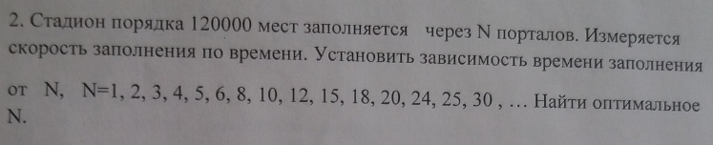**Задача:**

**Реализация** (C#):

* 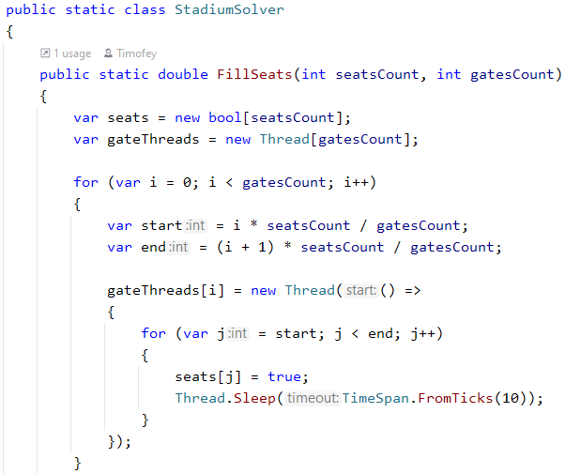Класс и метод, выполняющий заполнение стадиона:
* 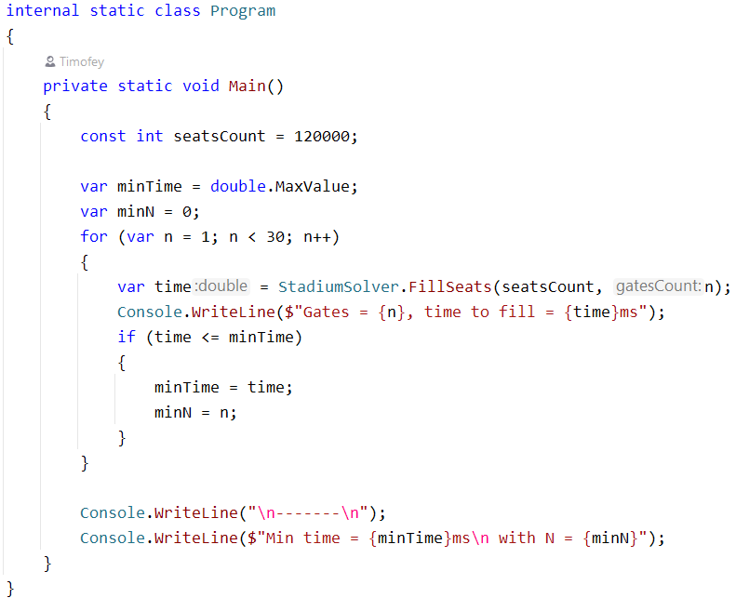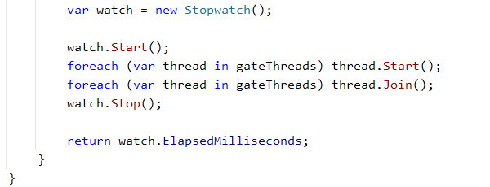Класс и метод, выводящий результат на экран:
* 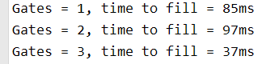Результат выполнения: